Հավելված N 2
ՀՀ կառավարության 2017 թվականի
դեկտեմբերի 7-ի N 1595 -Ա որոշման



ԵՐԵՎԱՆ, 2017
ԲՈՎԱՆԴԱԿՈՒԹՅՈՒՆ

ԱԶԱՏ ՏՆՏԵՍԱԿԱՆ ԳՈՏՈՒ ՍՏԵՂԾՄԱՆ ՆՊԱՏԱԿԸ..................................... ................3
ԱԶԱՏ ՏՆՏԵՍԱԿԱՆ ԳՈՏՈՒ ՏԱՐԱԾՔ.............................................................. ..............5
ԱԶԱՏ ՏՆՏԵՍԱԿԱՆ ԳՈՏՈՒ ԳՈՏԵՎՈՐՈՒՄ..................................................... ..............6
ԿԱՌՈՒՑԱՊԱՏՄԱՆ ՀԱՄԱՐ ԻՐԱԿԱՆԱՑՎԵԼԻՔ ԱՇԽԱՏԱՆՔՆԵՐ............... ............. ...7
ԱՏԳ ԶԱՐԳԱՑՄԱՆ ԿԱՆԽԱՏԵՍՈՒՄՆԵՐ............................................................. .......10
ԿԱԶՄԱԿԵՐՊՉԻ ԿՈՂՄԻՑ ՄԱՏՈՒՑՎՈՂ ԾԱՌԱՅՈՒԹՅՈՒՆՆԵՐԻ ՑԱՆԿԸ ԵՎ ՍԱԿԱԳՆԵՐԸ........................................................................................................ ..........13
ՀԱՍԱՐԱԿԱԿԱՆ ՍՊԱՍԱՐԿՄԱՆ ԾԱՌԱՅՈՒԹՅՈՒՆՆԵՐ..................................... ........14
ՀԱՏԱԿԱԳԻԾ................................................................................................................17

ԱԶԱՏ ՏՆՏԵՍԱԿԱՆ ԳՈՏՈՒ ՍՏԵՂԾՄԱՆ ՆՊԱՏԱԿԸ
Հայաստանը, լինելով ԵԱՏՄ անդամ երկիր, ունենալով առևտրի արտոնյալ ռեժիմներ ԵՄ, ԱՄՆ, Կանադայի, Ճապոնիայի, Շվեյցարիայի, այլ երկրների և ընդհանուր սահման ԻԻՀ հետ, ունենալով միջազգային վարկանիշներով հաստատված գրավիչ ներդրումային և գործարար միջավայր՝ ԻԻՀ հետ սահմանակից ազատ տնտեսական գոտի ունենալու դեպքում կարող է լուրջ հետաքրքրություն ներկայացնել Հայաստանում արտահանման կողմնորոշում ունեցող արտադրություն կազմակերպելու, Հայաստանի աշխարհագրական դիրքով պայմանավորված առևտրային և լոգիստիկ հնարավորություններն օգտագործելու համար:
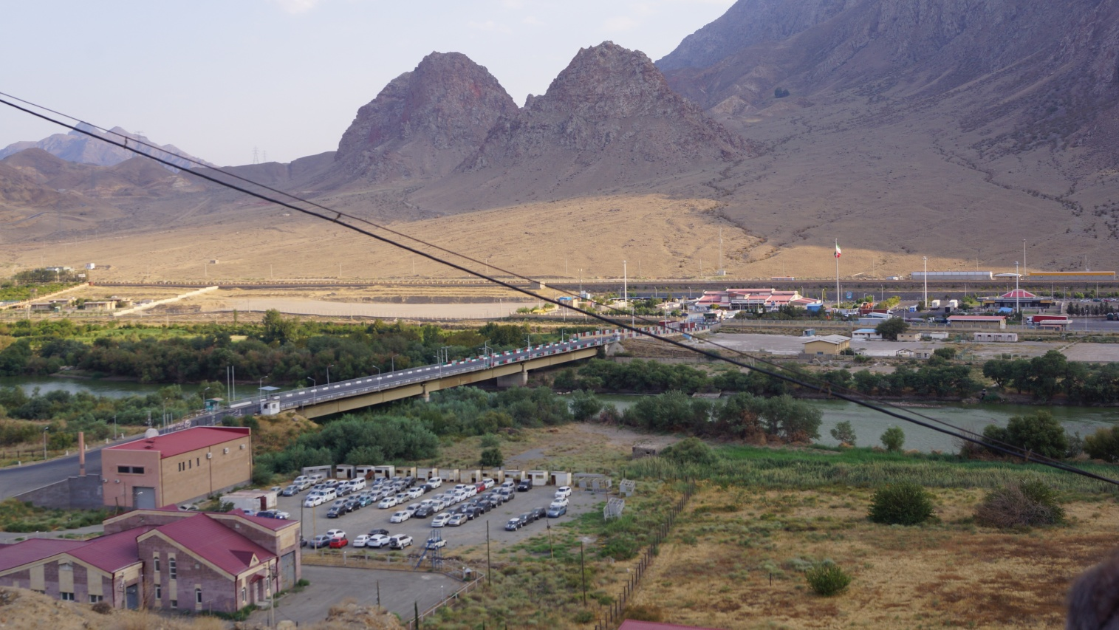
2017 թվականին սկիզբ է դրվել ՀՀ Սյունիքի մարզում ԻԻՀ հետ հարակից տարածքում ազատ տնտեսական գոտու ստեղծման աշխատանքներին։ Ազատ տնտեսական գոտին կլուծի ոչ միայն մարզի սոցիալ-տնտեսական խնդիրները, այլ նաև կնպաստի Հայաստան արտասահմանյան կապիտալի ներհոսքին, տարածքային զարգացմանը, ԻԻՀ հետ տնտեսական կապերի ամրապնդմանը, ԵԱՏՄ անդամակցության, ԵՄ հետ առկա հարաբերությունների և տնտեսական հարաբերությունների ներուժի առավել արդյունավետ օգտագործմանը: ՀՀ Սյունիքի մարզում ազատ տնտեսական գոտու գործունեության մեկնարկը կնպաստի Հայաստանում ներդրումների, միջազգային ընկերությունների ներգրավմանը, արտահանման խթանմանը, ԵԱՏՄ, ԵՄ, ԻԻՀ և Մերձավոր Արևելքի շուկաներում հայկական արտադրանքի ճանաչմանն ու տարածմանը, ինչպես նաև նոր աշխատատեղերի ստեղծմանը:
ՀՀ Սյունիքի մարզի տարածքում ազատ տնտեսական գոտու մեկնարկը կնպաստի նաև ՀՀ տարածքային համաչափ զարգացմանը, ազգային տնտեսության գլոբալ մրցունակության բարձրացմանը, մրցունակ արտադրանքի թողարկմանը, օտարերկրյա ներդրումների ներգրավմանը, երկրի ներդրումային գրավչության բարձրացմանը, արտահանման ուղղվածություն ունեցող արտադրանքի ստեղծմանը, արտահանման ծավալների ավելացմանը, ինչպես նաև ՀՀ արտաքին տնտեսական քաղաքականության ձեռքբերումների առավել արդյունավետ օգտագործմանը՝ հօգուտ երկրի կայուն տնտեսական զարգացման ապահովման:

ՊԵՏԱԿԱՆ ՄԱՍՆԱԿՑՈՒԹՅՈՒՆԸ
Ծրագրի իրականացման նպատակով ՀՀ կառավարության կողմից հիմնադրվել է «ՄԵՂՐԻ ԱԶԱՏ ՏՆՏԵՍԱԿԱՆ ԳՈՏԻ» ՓԲԸ-ն: Ընկերության 100 տոկոս բաժնետոմսերի փաթեթը տնօրինվում է «Համահայկական ֆոնդ» փակ ոչ հրապարակային պայմանագրային ներդրումային ֆոնդի կողմից:

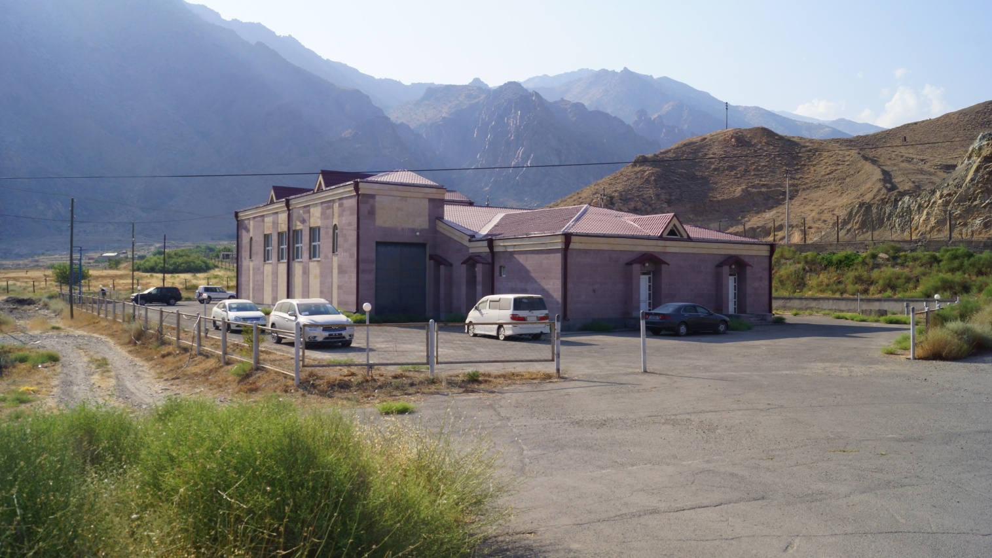

ԱԶԱՏ ՏՆՏԵՍԱԿԱՆ ԳՈՏՈՒ ՏԱՐԱԾՔԸ
Ազատ տնտեսական գոտու կառուցումը ենթադրում է փուլային բնույթ։ Առաջին փուլում նախատեսված է կառուցապատել Մեղրիի մաքսային կետի հարակից տարածքը՝ ապահովելով առաջնային ենթակառուցվածքային տարածքները, ինչը հնարավորություն կտա գործարկել գոտին և հետևողականորեն իրականացնել գոտու զարգացման և ընդլայնման ռազմավարությունը։

ՓՈՒԼ 1 – շուրջ 2 հա
- Ծառայությունների և գրասենյակային տարածք – շուրջ 1000 մ²
- Շահագործողների համար նախատեսված հողատարածք – շուրջ 10000 մ²
- Ավտոկայանատեղի / լոգիստիկ - պահեստային տարածք - շուրջ 5000 մ²

ՓՈՒԼ 2 – 70 հա
- Արտադրական/պահեստային տարածք – շուրջ 7000 մ²
- Ծառայությունների և գրասենյակային տարածք – շուրջ 2000 մ²
- Շահագործողների համար նախատեսված հողատարածք – շուրջ 500000 մ²
- Ավտոկայանատեղի, լոգիստիկ-պահեստային տարածք - շուրջ 10000 մ²

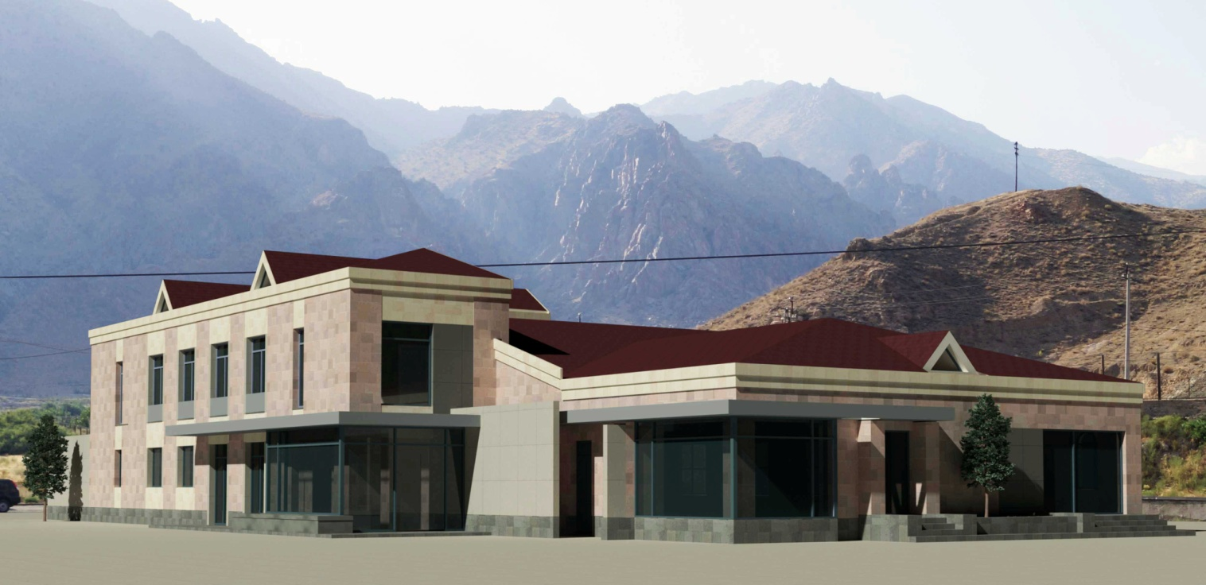

ԱՏԳ-ն նախատեսվում է կառուցապատել 2 փուլով:
Առաջին փուլով նախատեսվում է ստեղծել նվազագույն անհրաժեշտ ենթակառուցվածքներ և նախապայմաններ՝ 2 հա ընդհանուր մակերեսով ԱՏԳ գործունեությունը մեկնարկելու համար:
Երկրորդ փուլով նախատեսվում է ԱՏԳ գործունեության, ենթակառուցվածքների, տարածքի հավելյալ 70 հա-ով ընդլայնում` ստեղծելով նախապայմաններ ծավալելու շահութաբեր բիզնես գործունեություն:
Ծրագրի իրականացման այս փուլում, ԱՏԳ ընդլայնված տարածքում, նախատեսվում է հիմնել արտադրական, զբոսաշրջային և ժամանցային ենթակառուցվածքներ։
ԱԶԱՏ ՏՆՏԵՍԱԿԱՆ ԳՈՏՈՒ ԳՈՏԵՎՈՐՈՒՄ
Նախատեսվում է, որ ազատ տնտեսական գոտին կունենա հետևյալ գոտևորումը՝
- Վարչական / առևտրային գոտի – ՓՈՒԼ 1
- Արտադրական / պահեստային գոտի - ՓՈՒԼ 2
- Զբոսաշրջային, ժամանցային գոտի - ՓՈՒԼ 2

ԱԶԱՏ ՏՆՏԵՍԱԿԱՆ ԳՈՏՈՒ ԳԼԽԱՎՈՐ ՀԱՏԱԿԱԳԻԾԸ
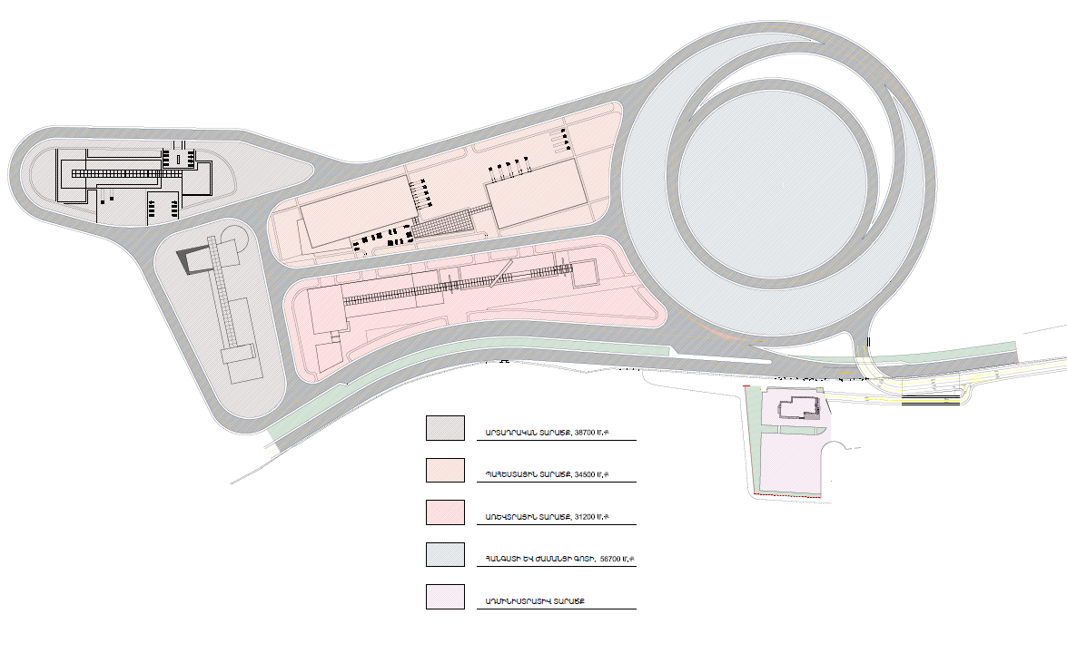

ԿԱՌՈՒՑԱՊԱՏՄԱՆ ՀԱՄԱՐ ԻՐԱԿԱՆԱՑՎԵԼԻՔ ԱՇԽԱՏԱՆՔՆԵՐԸ
ՓՈՒԼ 1
Առաջին փուլով կառուցապատվող տարածք | 2 հա
Ենթակառուցվածներին հատկացվող տարածք (ասֆալտապատ հիմնական և կապակցող ճանապարհ, կազմակերպչի վարչական տարածք, էլեկտրակայան և այլ ) | 0.5 հա
Ավտոկայանատեղի և պահեստային տարածք | 0,5 հա
Լոտային, վաճառքի և (կամ) վարձակալության ենթակա տարածք | 1 հա

ՓՈՒԼ 2
Երկրորդ փուլով կառուցապատվող տարածք | 70 հա
Ենթակառուցվածներին հատկացվող տարածք (ասֆալտապատ հիմնական և կապակցող ճանապարհ, այլ) | 10-15 հա
Ավտոկայանատեղի | 0,5 հա
Լոտային տարածք | շուրջ 50 հա
Պահեստային/արտադրական տարածք | 1 հա

ԱԶԱՏ ՏՆՏԵՍԱԿԱՆ ԳՈՏՈՒ ԳՈՏԵՎՈՐՈՒՄԸ
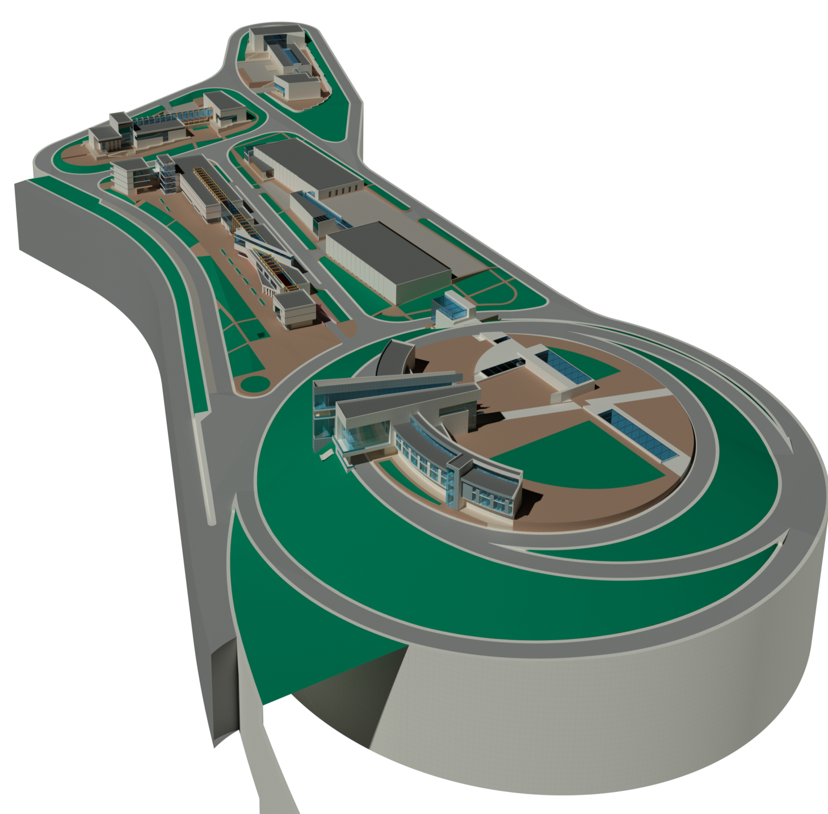

ԱՐՏԱԴՐԱԿԱՆ ՀԱՏՎԱԾ
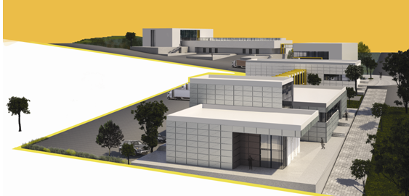

ԱՌԵՎՏՐԱՅԻՆ ՀԱՏՎԱԾ
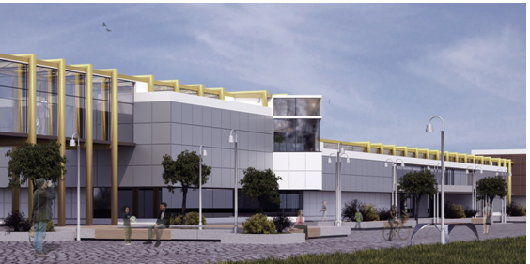

ԱՏԳ ԱՐՏԱՀԱՆՄԱՆ ՈՒՂՂՈՒԹՅՈՒՆՆԵՐՆ ՈՒ ԿԱՆԽԱՏԵՍՎՈՂ ԾԱՎԱԼՆԵՐԸ
Որպես արտահանման հիմնական շուկաներ թիրախավորվում են.
- Իրանի Իսլամական Հանրապետություն
- ԵԱՏՄ երկրներ
- Ծոցի երկրներ, Մերձավոր Արևելք, ԵՄ երկրներ, ԱՄՆ
Արտահանման ծավալները կանխատեսելիս հաշվի են առնվել պոտենցիալ շահագործողների քանակը, ներդրումների ծավալը, շահագործողների ներգրավվածության աստիճանը, ինչպես նաև ըստ ոլորտների մեկ ընկերության միջին արտահանման ծավալը:
ԱՏԳ-ԻՑ ԱՐՏԱՀԱՆՄԱՆ ԿԱՆԽԱՏԵՍՎՈՂ ԾԱՎԱԼՆԵՐԸ, ՄԼՆ ԴՈԼԱՐ
 | 2018-2020 թթ. | 2020-2023 թթ. | 2024-2027 թթ.
Արտահանման կանխատեսվող ծավալները | 100-120 | 150-200 | 250-300
ՍՏԵՂԾՎՈՂ ԱՇԽԱՏԱՏԵՂԵՐԻ ԿԱՆԽԱՏԵՍՎՈՂ ՔԱՆԱԿԸ
Նախնական կանխատեսումներով ԱՏԳ համալրման ծրագրավորված տեմպերի պարագայում շահագործողները կապահովեն նոր աշխատատեղերի զգալի ծավալ: Աշխատատեղերի քանակը կանխատեսելիս հաշվի են առնվել համապատասխան ոլորտների ընկերության աշխատատեղերի միջին քանակը և ԱՏԳ շահագործողների կանխատեսվող քանակը:
ԱՏԳ-ում նոր աշխատատեղերի ստեղծման կանխատեսում
 | 2018-2020 թթ. | 2020-2023 թթ. | 2024-2027 թթ.
Ստեղծվելիք նոր աշխատատեղերի կանխատեսվող քանակը | 450-600 | 750-1000 | 1100-1500

ՆԵՐԴՐՈՒՄՆԵՐԻ ԾԱՎԱԼԸ
Հաշվի առնելով շահագործողների կանխատեսվող քանակը, ընկերությունների ներդրումների միջին ծավալը՝ ըստ ոլորտների և աշխատատեղերի քանակը կանխատեսվող ընդհանուր ներդրումների ծավալը կկազմի.
ԱՏԳ-ում ներդրումների կանխատեսում, մլն դոլար
 | 2018-2020 թթ. | 2020-2023 թթ. | 2024-2027 թթ.
Ներդրումների ծավալը | 40-60 | 70-90 | 100-130

ՇՈՒԿԱՆԵՐԻ ՀԱՍԱՆԵԼԻՈՒԹՅՈՒՆԸ
Հայաստանի Հանրապետության տարածքում արտադրված ապրանքների արտահանումն արտոնյալ պայմաններով հնարավոր է հետևյալ ուղղություններով՝
- Ազատ առևտրի համաձայնագրեր 250 մլն ընդհանուր բնակչություն ունեցող ԱՊՀ անդամ երկրների մեծամասնության հետ:
- Հայաստանը ներկայումս օգտվում է նաև ԱՄՆ-ի, Կանադայի, Շվեյցարիայի, Ճապոնիայի և Նորվեգիայի «Արտոնությունների ընդհանրացված համակարգերից» (GSP):
- Հայաստանն ընդգրկված է ԵՄ կողմից տրամադրվող «Արտոնությունների ընդհանրացված համալրված համակարգ» (GSP+) առևտրային ռեժիմից օգտվող երկրների ցանկում:
- 2015 թվականի հունվարի 2-ից Հայաստանը Եվրասիական տնտեսական միության անդամ է, ինչը ենթադրում է առանց խոչընդոտների մուտք շուրջ 180 մլն բնակչությամբ միության շուկա:

ՇԱՀԱԳՈՐԾՈՂՆԵՐԻ ՆԵՐԳՐԱՎՎԱԾՈՒԹՅՈՒՆԸ
Շահագործող ընկերկությունների ներգրավվման դինամիկան / ՓՈՒԼ 1-2 /

 | 2018-2020 թթ. | 2021-2023 թթ. | 2024-2027 թթ.
Շահագործողների թիվը | 15-20 | 30-40 | 50-70

Նախատեսվում է թիրախավորել հետևյալ խմբերի պոտենցիալ շահագործողներ՝
- Իրանական ընկերություններ, որոնք նպատակ ունեն իրենց արտադրանքով մուտք գործել ԵԱՏՄ և եվրոպական երկրների շուկաներ
- ԵԱՏՄ և ԵՄ անդամ պետությունների ընկերություններ, որոնք նպատակ ունեն իրենց արտադրանքով մուտք գործել իրանական շուկա

ԿԱԶՄԱԿԵՐՊՉԻ ԿՈՂՄԻՑ ՍՏԵՂԾՎԵԼԻՔ ԱՇԽԱՏԱՏԵՂԵՐԻ ՔԱՆԱԿԸ ԵՎ ՄԻՋԻՆ ԱՇԽԱՏԱՎԱՐՁԻ ՉԱՓԸ
ԱՏԳ կազմակերպիչ ընկերությունը գործունեության ընթացքում կստեղծի մոտ 45 նոր աշխատատեղ՝ ընկերության հիմնական աշխատակազմ ձևավորելու նպատակով (այս աշխատատեղերը չեն ներառում ազատ տնտեսական գոտու շինարարական աշխատանքների համար ներգրավվող աշխատողներին):
Աշխատակազմի 5 հոգին կլինի ղեկավար անձնակազմը (տնօրեն, տեղակալ, գլխավոր հաշվապահ, տարբեր ուղղությունների պատասխանատուներ), իսկ 35-ը` վարչատնտեսական աշխատողները (շուկայագետներ, անվտանգության աշխատողներ, բանվորներ, տարբեր մասնագետներ և այլն):
Ղեկավար անձնակազմի ամսական միջին աշխատավարձը կկազմի շուրջ
600.000 դրամ (ներառյալ բոլոր հարկերը), իսկ վարչատնտեսական աշխատակազմինը՝
200.000 դրամ:
ԱՏԳ կազմակերպչի աշխատատեղերի ստեղծման ժամանակացույցը

 | 2017-2019 թթ. | 2020-2023 թթ.
Աշխատատեղերի քանակը | 30 | 45

ԿԱԶՄԱԿԵՐՊՉԻ ԿՈՂՄԻՑ ՄԱՏՈՒՑՎՈՂ ԾԱՌԱՅՈՒԹՅՈՒՆՆԵՐԻ ՑԱՆԿԸ ԵՎ ՍԱԿԱԳՆԵՐԸ
Ծառայության անվանումը | Արժեքը (ներառյալ ԱԱՀ) | Մեկնաբանությունները
Արտադրա-տնտեսական, պահեստային տարածքների վարձակալությամբ տրամադրում | Պայմանագրային | գնային քաղաքականությունը կորոշակիացվի ԱՏԳ գործարկման սկզբին
Գրասենյակային տարածքների վարձակալությամբ տրամադրում | Պայմանագրային | գնային քաղաքականությունը կորոշակիացվի ԱՏԳ գործարկման սկզբին
Հողի վաճառք՝ լոտերով | Պայմանագրային | գնային քաղաքականությունը կորոշակիացվի ԱՏԳ գործարկման սկզբին
Ավտոկոնտեյներների հրապարակների (բաց հրապարակ) վարձակալությամբ տրամադրում | Պայմանագրային | գնային քաղաքականությունը կորոշակիացվի ԱՏԳ գործարկման սկզբին
Լոգիստիկ-պահեստային ծառայություններ՝  -բեռների, կոնտեյներների ընդունում և բեռնաթափում, ապրանքի հսկողություն, ներպահեստային տեղաշարժում, բեռների վերաբարձում | Պայմանագրային | գնային քաղաքականությունը կորոշակիացվի ԱՏԳ գործարկման սկզբին
Կոմունալ ծառայություններ (էլեկտրաէներգիա, ջուր, ջրահեռացում (կոյուղի), գազամատակարարում) | Ծառայության մատակարարների տարիֆներին համապատասխան
Գերարագ ինտերնետ, հեռախոսաֆիկացում | Ծառայության մատակարարների տարիֆներին համապատասխան
Ավտոկանգառ (պահպանվող) ԱՏԳ շահագործողների աշխատողների թեթև մեքենաների համար՝ 1 մեքենատեղ (արտոնյալ տարիֆ) | Պայմանագրային | գնային քաղաքականությունը կորոշակիացվի ԱՏԳ գործարկման սկզբին
Ավտոկանգառ (պահպանվող) հյուրերի թեթև մեքենաների համար՝ 1 մեքենատեղ (ԱՏԳ տարածքի սահմաններից դուրս) | Պայմանագրային | գնային քաղաքականությունը կորոշակիացվի ԱՏԳ գործարկման սկզբին
«Կենտրոնացված ընդունելության» ծառայություններ | Ընդգրկված է վարձակալության գնի մեջ

ՀԱՍԱՐԱԿԱԿԱՆ ՍՊԱՍԱՐԿՄԱՆ ԾԱՌԱՅՈՒԹՅՈՒՆՆԵՐԸ
Շահագործող ընկերությունների աշխատողների աշխատանքի համար լրացուցիչ հարմարավետ պայմաններ ստեղծելու համար նախատեսվում է ԱՏԳ տարածքում տեղակայել հասարակական սպասարկման բնույթի օբյեկտների համալիր: Մասնավորապես, այդպիսի օբյեկտների աշխատանքի ապահովման համար կազմակերպչի կողմից կներգրավվեն առևտրային կազմակերպություններ:
Այդպիսի օբյեկտների շարքում նախատեսվում է ունենալ, մասնավորապես՝
- Հանրային սննդի օբյեկտ (ճաշարան, սրճարան),
- Հանգստի կազմակերպման օբյեկտներ,
- Շահագործողների և հյուրերի թեթև ավտոմեքենաների կայանատեղի (վճարովի),
- Բանկային և ապահովագրական ծառայություններ,
- Խորհրդատվական ծառայություններ (լոգիստիկ, հաշվապահական, իրավական խորհրդատվություն և այլն)

ԱՏԳ «ԿԵՆՏՐՈՆԱՑՎԱԾ ԸՆԴՈՒՆԵԼՈՒԹՅԱՆ» ԾԱՌԱՅՈՒԹՅՈՒՆԸ
- Մեղրի ԱՏԳ-ում կգործի «Կենտրոնացված ընդունելության» ծառայությունը: Տվյալ ծառայության գործառույթների մեջ կմտնի հյուրերի ընդունումը, ԱՏԳ-ի և շահագործողների վերաբերյալ տեղեկատվության տրամադրումը և այլն:

«ՄԵԿ ՊԱՏՈՒՀԱՆԻ» ԾԱՌԱՅՈՒԹՅՈՒՆՆԵՐԸ
- ԱՏԳ-ում ներդրողների (շահագործողների) հարցերի լուծման նպատակով պետական մարմինների հետ համագործակցությամբ կստեղծվի պետական ծառայությունների մատուցման համակարգ՝ «Մեկ պատուհանի» սկզբունքով:

Ակնկալվում է, որ ԱՏԳ տարածքում կգործեն շահագործող ընկերություններին այլ ծառայություններ մատուցող ընկերություններ (օրինակ` անձնակազմի հավաքագրման, ուսուցման և վերապատրաստման և այլն):

ԱՏԳ օրենսդրության համապատասխանությունը

Սահմանված տեխնիկական պահանջներին համապատասխան սահմանագիծը
Ազատ տնտեսական գոտին ապահովված կլինի տեխնիկական պահանջներին համապատասխանող սահմանագծով: Տարածքը կլինի պարսպապատված և առանձնացված այլ տարածքներից:
Մաքսային մարմինների պաշտոնատար անձանց կողմից մաքսային հսկողություն ու մաքսային ձևակերպումներ իրականացնելու համար անհրաժեշտ պայմանները
Վերոնշյալ պահանջն ապահովելու համար կօգտագործվի Մեղրիի մաքսային կետը:
Ազատ տնտեսական գոտու ներսում ապրանքների ազատ տեղաշարժման հնարավորությունը
ԱՏԳ տարածքում հնարավոր կլինի ապրանքների ազատ տեղաշարժումը, ինչպես նաև առկա կլինի բեռնափոխադրումների համար նախատեսված տրանսպորտային միջոցների ավտոկայանատեղի:
Անվտանգության, առաջնային բուժօգնության և հակահրդեհային համակարգերով ապահովվածություն
- ԱՏԳ ամբողջ տարածքը կհամալրվի տեսահսկողության միջոցներով, կապահովվի մուտքի-ելքի անցագրային ռեժիմ, տարածքի լուսավորություն:
- ԱՏԳ ամբողջ տարածքը (ներքին և արտաքին, բացառությամբ շահագործողների կողմից վարձակալված տարածքների) կվերահսկվի տեսաձայնագրման համակարգի միջոցով:
- ԱՏԳ տարածքը կունենա 24-ժամյա անվտանգության ծառայություն:
- ԱՏԳ-ում կապահովվի հակահրդեհային համակարգը, ինչպես նաև տեղակայված կլինի ամբողջությամբ սարքավորված հակահրդեհային անվտանգության կետ:
- ԱՏԳ բոլոր շահագործողներից, նրանց աշխատողներից, ինչպես նաև բոլոր այլ անձանցից կպահանջվի տեխնիկական անվտանգության սահմանված նորմերի պահպանում:

Անխափան ջրամատակարարման և ջրահեռացման, էներգամատակարարման, գազամատակարարման, աղբահանության և կապի միջոցների` առնվազն հեռախոսակապի և ինտերնետի առկայություն
ԱՏԳ տարածքն ապահովված կլինի անխափան ջրամատակարարմամբ և ջրահեռացմամբ, հեռախոսակապով, տարածաշրջանի համար հնարավորինս արագ ինտերնետ կապով:
ԱՏԳ ապահովված կլինի անխափան գազամատակարարմամբ և էներգամատակարարմամբ (արտադրության համար բարձր լարման, եռաֆազ):
Աղբահանությունը կիրականացվի ՀՀ օրենսդրությամբ սահմանված պահանջներին համապատասխան: Սանիտարահիգիենիկ նորմերի պահանջների պահպանումը և վերահսկողությունը կիրականացվի Հայաստանի Հանրապետության օրենսդրությամբ սահմանված պահանջների համաձայն:

ՀԱՅԱՍՏԱՆԻ ՀԱՆՐԱՊԵՏՈՒԹՅԱՆ
ԿԱՌԱՎԱՐՈՒԹՅԱՆ ԱՇԽԱՏԱԿԱԶՄԻ
ՂԵԿԱՎԱՐ Վ. ՍՏԵՓԱՆՅԱՆ

